**PLATAFORMAS DIGITAIS DE *STREAMING* DE FILMES BRASILEIROS E A EDUCAÇÃO NA/COM CIBERCULTURA**

Bruno Penedo (UERJ)

**Resumo**: As plataformas digitais estão presentes cada vez mais no contexto educacional, aonde seus modos e usos tem possibilitado conexões e transformações. No contexto da pandemia, surgiram muitas plataformas, o que possibilitou um alcance sem precedentes. No campo do cinema e da educação, emergiram plataformas que oferecem uma curadoria de filmes em diferentes perspectivas, podendo contribuir, por exemplo, com a inserção de filmes no ambiente educativo, criando novos diálogos, favorecendo a aplicação da Lei 13.006/14 que torna a obrigatoriedade da exibição de filmes brasileiros na educação básica. Neste contexto, esta pesquisa, ainda em andamento, tem como objetivo de refletir e analisar sobre as plataformas digitais educativas focadas em streaming de filmes brasileiros. As plataformas analisadas são a Ecofalante play e a Itaú Culural Play. Com metodologia empírica, baseada nos estudos de plataforma, conclui-se parcialmente que as plataformas digitais são importantes para a difusão do cinema brasileiro na educação e propõe olhares reflexivos e críticos a esse fenômeno.

**Palavras-chave**: Plataformas digitais; Cinema brasileiro; Ciberculura; Educação.

**Plataformas digitais educativas e a cibercultura**

As plataformas digitais tem emergido cada vez mais na sociedade contemporânea com acesso a diferentes conexões *online*. O fenômeno de “plataformização” proposto por Anne Helmond (2015), compreende a crescente demanda da presença e da utilização de serviços culturais estruturais via plataforma. Dessa forma serviços como filmes, música, esportes, educação são profundamente afetados pelos modelos e formas de operar via plataforma. O pesquisador Carlos d’Andréa reflete sobre a ideia de plataforma:

Um aspecto que consolida e singulariza a ideia de “plataforma online” é a crescente adoção de uma arquitetura computacional baseada na conectividade e no intercâmbio de dados. Baseadas em robustas infraestruturas – em geral nomeadas como servidores “na nuvem” –, as plataformas se consolidam a partir de um modelo centralizado de fluxos informacionais e financeiros (d’Andréa, 2020, p. 14).

As plataformas digitais não são neutras e produzem sentidos, ideologias, discursos, lógicas comerciais, que estão presentes em seus processos editoriais, gerenciais e seus modos em lhe dar com questões sociais e que muita das vezes não estão na plataforma em si, mas nas suas ações políticas. Neste sentido, d’Andréa (2020), aborda a importância de olhares críticos a partir dos estudos de plataforma, reivindicando um olhar multidisciplinar, para além dos algoritmos.

As práticas, modos e usos das plataformas digitais com foco educativo se constituem e fazem parte da cibercultura. Dessa forma, as plataformas digitais de *streaming* de filmes, tem inaugurado novas sociabilidades no espaço mediado pelas tecnologias digitais, para isso compreendemos a cibercultura como:

Toda produção cultural e fenômenos sociotécnicos que emergiram da relação entre seres humanos e objetos técnicos digitalizados em conexão com a internet, rede mundial de computadores, caracterizam e dão forma à cultura contemporânea como cibercultura. (Santos, 2019, p. 30).

Na cibercultura as plataformas de streaming de filmes, pode ser uma possibilidade da extensão de processos de ensino e de aprendizagem. Para Viana e Santos (2023), na cibercultura tem se feito cada vez mais presente nos diferentes cotidianos contemporâneos e que precisamos estar atentos a outras formas de aprendizagem. Neste sentido, a aprendizagem a partir de filmes, mediados pelo gesto curatorial das plataformas de *streaming* podem nos possibilitar direcionar novos olhares, assim como a possibilidade da construção de conhecimentos outros.

Durante a Pandemia Covid-19, surgiram diferentes plataformas digitais que ofereceram diferentes serviços e processos de interações. No campo do cinema, as plataformas de streaming possibilitou numa profunda mudança cultural nos modos de se assistir filmes e na própria indústria audiovisual, que possibilitou a repensar o ato de ver filmes como valor. Destacamos algumas plataformas de *streaming* como *You Tube*, *UbuPlay*, *Ecofalante Play*, *Itaú Cultural Play*, *Portal Curtas*, *Pupilo*, *Bombizila*, *Curtadoc*, *Sesc Digital*, *Librefix*, *Embaúba Play*, *Curta! Edu, Todes Play e entre outras.*

Dessa forma, as plataformas digitais de streaming de filmes do cinema brasileiro com foco social e educativo, ganham forma pós pandemia Covid-19. Essas plataformas, partem de diferentes recortes curatoriais, especializados em linhas temáticas de pesquisas próprias e que repensam os filmes ou um conjunto de filmes como uma possibilidade de intervenção educativa, seja ela em espaços formais ou informais.

Essas plataformas podem se destacar por diferentes temáticas, como temas raciais, históricos, meio ambiente, direitos humanos, e que podem ser divididas organizadas a partir de diferentes classificações como idade, modalidade escolar, classificação indicativa e entre outras. Uma outra possibilidade das plataformas digitais de streaming nacional em contextos educativos, são a aplicabilidade da Lei 13.006/14 que torna a obrigatoriedade da exibição de filmes brasileiros na educação básica e da Lei 11.645/08 que torna a obrigatoriedade do ensino da história e da cultura africana e afrobrasileira no ensino fundamental e médio.

**Compreendendo Caso Ecofalante Play e Itaú Cultural Play**

Para a análise das plataformas a seguir, inspiramos na metodologia de abordagem empírica e nos estudos de plataforma (d’Andréa, 2020). As plataformas que serão analisadas são a *Ecofante Play*[1] e a *Itaú Cultural Play*. A escolha das plataformas é pelo seu catálogo ter em sua produção majoritariamente de filmes brasileiros e também por serem gratuitas, com acesso a partir de um cadastro. Destacamos que há outras plataformas de *streaming* de filmes, mas que estas se destacam por destacarem seu corpo editorial e curatorial a educação (*Ecofalante Play*) e o impacto social (Itaú Cultural Play).

A plafaforma *Ecofalante Play* surgem 2021, com a proposta de Organização Ecofalante, que traz as temáticas de sustentabilidade, meio ambiente, cultura e educação. A plataforma traz em seu eixo curatorial um catálogo diverso de filmes que podem ser uma potencialidade nos contextos educativos. O acesso aos filmes, são por via de agendamento, aonde se tem o acesso por 24h a 72h após o início da sessão, disponibilizados na plataforma via *streaming*, o requisito obrigatório o envio de um relatório após a sessão sobre o a sessão.

Figura 1 - Plataforma Ecofante Play

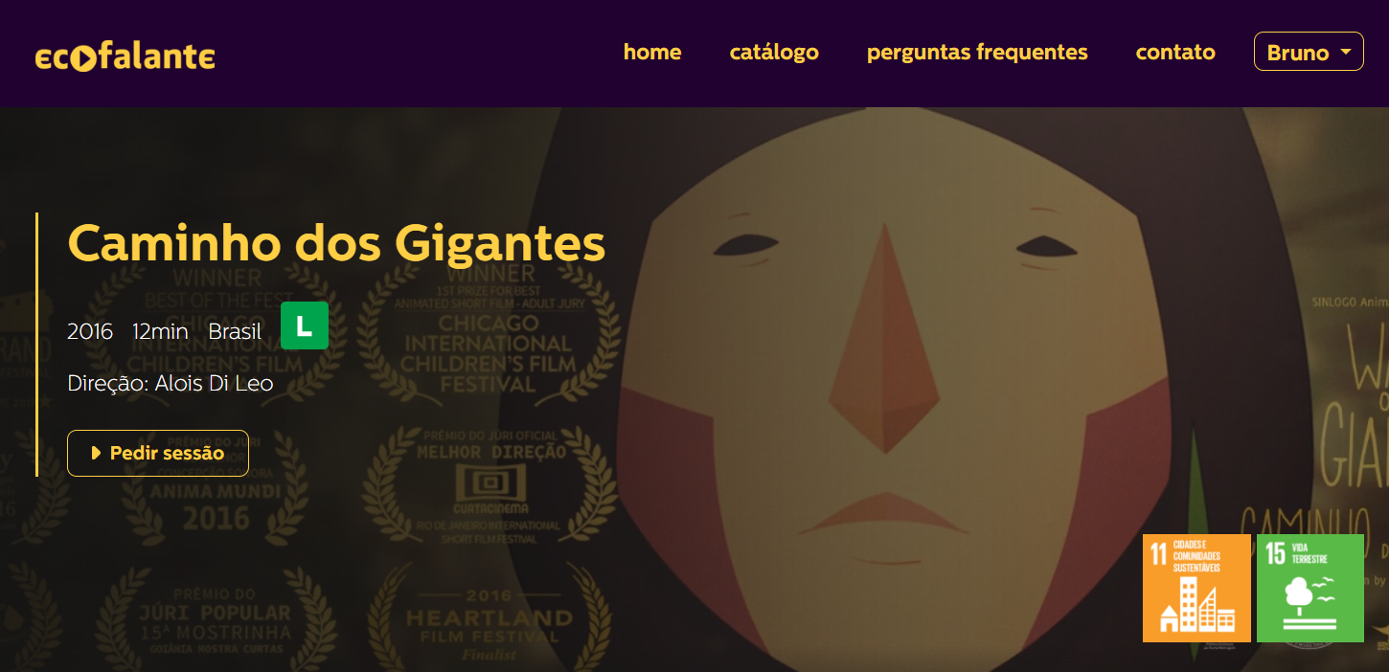

Fonte: Plataforma Ecofalante Play.

Embora não se possa acessar o filme de forma imediata, a plataforma disponibiliza sessão individual de forma antecipada para o(a/e) educador(a/e), podendo facilitar o planejamento educacional. A plataforma também disponibiliza informações que podem ser relevantes do filme, como sinopse, trailer, ficha técnica, objetivos do desenvolvimento sustentável.

A plataforma *Itaú Cultural Play*[2] lançada em 2022 pelo Grupo Itaú, disponibiliza um catálogo diverso de filmes brasileiros. Com uma curadoria em diferentes temas, a plataforma se destaca por oferecer diferentes tipos de gêneros, além de abrigar festivais e mostras de cinema. Os filmes são disponibilizados e podem ser assistido via streaming, sem nenhum agendamento.

No seu catálogo, há informações importantes sobre o filme como sinopse, classificação indicativa e entre outras. Um destaque é dado, para a sessão “Por que ver”, aonde são adicionadas notas curatoriais que convida o espectador a um olhar sobre o filme. A plataforma traz documentários, animações, que em conjunto podem ser produzir sentidos na educação.

Figura 2 - Plataforma Itaú Cultural Play

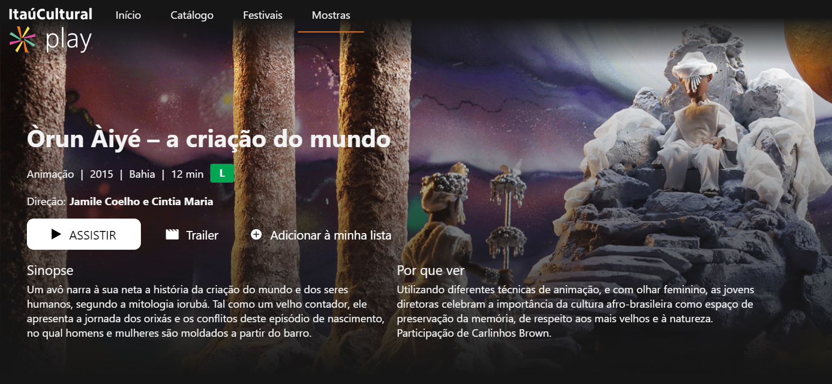

Fonte: Plataforma Itaú Cultural Play.

Embora a plataforma não tenha em seu eixo curatorial e editorial, uma conexão com a educação, esta foi escolhida pelo seu acervo e pelas suas sessões que podem contribuir nos contextos educativos. Os modos e usos das plataformas digitais na cibercultura podem contribuir para processos de ensino e aprendizagem em rede com o cinema brasileiro.

**Considerações parciais**

Com o objetivo de refletir sobre as plataformas digitais educativas focadas em streaming de filmes brasileiros, esta pesquisa em andamento, analisou brevemente as plataformas *Ecofalante Play* e *Itaú Cultural Play*. As conclusões parciais indicam a importância das plataformas digitais de *streaming* para a difusão do cinema brasileiro na educação e propõe um olhar reflexivo crítico, aos processos que emergem essas plataformas, suas propostas, modos de usos e processos curatoriais.

Além disso é importante os processos de gerenciamentos das plataformas, suas políticas de gerenciamento, práticas sociais, que não são neutras, e não são apenas mediadoras entre os conteúdos e usuários, pelo contrário, estas (d’Andrea, 2020). Neste sentido, a quem interessa a difusão de filmes brasileiros com impacto social e a educação? Como produzir processos curatoriais educativos para uma educação cinematográfica que possa combater as desigualdades e construir outros olhares?

**Referências**

D’ANDREA, Carlos. **Pesquisando plataformas online: conceitos e métodos**. Salvador: EDUFBA, 2020.

HELMOND, Anne. A plataformização da web. In: OMENA, Janna Joceli (Ed.). **Métodos Digitais: teoria-prática-crítica**. Lisboa: Instituto de Comunicação da Nova Faculdade de Ciências Sociais e Humanas/Universidade NOVA de Lisboa, 2019. p. 49-72.

SANTOS, Edméa*.* **Pesquisa-formação na cibercultura**. Teresina: EDUFPI, 2019.

VIANA, Yasmin do Nascimento; SANTOS, Rosemary dos. As fanfics e suas práticas de autorias entre fãs na cibercultura. **EmRede - Revista de Educação a Distância**, [S. l.], v. 10, 2023. Disponível em: <https://www.aunirede.org.br/revista/index.php/emrede/article/view/972>. Acesso em: 29 maio. 2024.

1. A plataforma pode ser encontrada em: <https://play.ecofalante.org.br/>.
2. A plataforma pode ser encontrada em: <https://www.itauculturalplay.com.br/>.